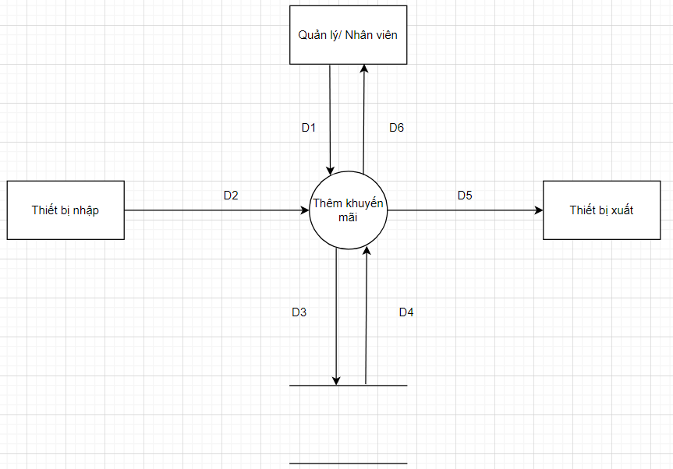

Ý nghĩa từng dòng dữ liệu:

D1: Thông tin loại khuyến mãi

D2: Thông tin được nhập vào

D3: Thông tin nguyên liệu: id_khuyenmai, ngaybd_km, ngaykt_km, noidung_km, ten_km, phantram_km, dieukien_km

D4: Danh sách khuyến mãi tìm được

D5: Không có

D6: Thông báo

Thuật toán xử lý:

B1: Kết nối CSDL

B2: Lấy thông tin từ D1 và D2

B3: Tìm kiếm theo tiêu chí D1 và D2 ở D3, nhận được thông tin các khuyến mãi trùng khớp tiêu chí ở D4

B4: Hiển thị kết quả D5 và thông báo D6

B5: Đóng kết nối CSDL

B6: Kết thúc

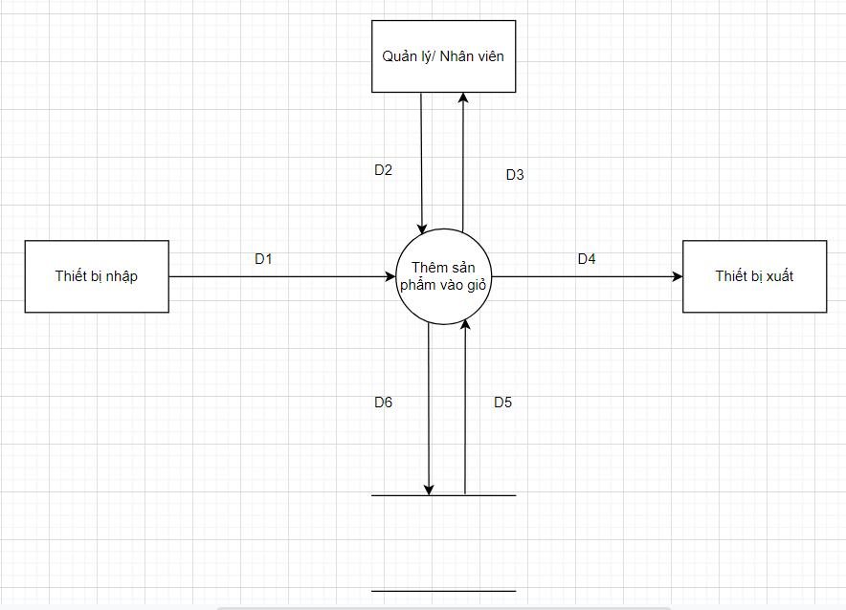

Ý nghĩa từng dòng dữ liệu:

D1: Thông tin được nhập vào

D2: Thông tin sản phẩm

D3: Thông báo

D4: Không có

D5: : Thông tin nguyên liệu: id_sanpham, id_loaisanpham, dongia_sp, soluong_sp, donvitinh_sp, ten_sp, trangthai_sp

D6: Không có

Thuật toán xử lý:

B1: Kết nối CSDL

B2: Lấy thông tin từ D1 và D2

B3: Thông báo xác nhận cho tác nhân ở D3

B4: Hiển thị kết quả ở D4

B5: Đóng kết nối CSDL

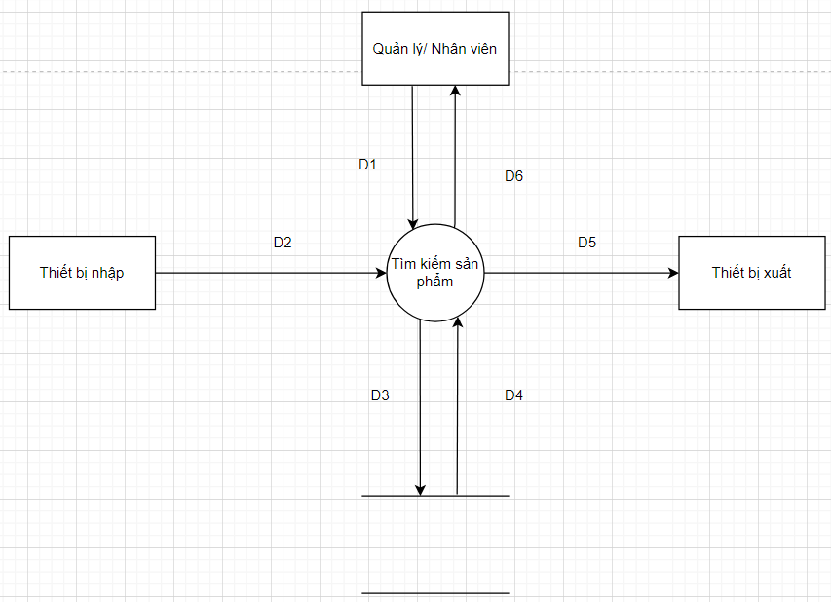

Ý nghĩa từng dòng dữ liệu:

D1: Thông tin loại sản phẩm

D2: Thông tin được nhập vào

D3: Thông tin nguyên liệu: id_sanpham, id_loaisanpham, dongia_sp, soluong_sp, donvitinh_sp, ten_sp, trangthai_sp

D4: Danh sách sản phẩm tìm được

D5: Không có

D6: Thông báo

Thuật toán xử lý:

B1: Kết nối CSDL

B2: Lấy thông tin từ D1 và D2

B3: Tìm kiếm theo tiêu chí D1 và D2 ở D3, nhận được thông tin các sản phẩm trùng khớp tiêu chí ở D4

B4: Hiển thị kết quả D5 và thông báo D6

B5: Đóng kết nối CSDL

Ý nghĩa từng dòng dữ liệu:

D1: Thông tin được nhập vào

D2: Thông tin hóa đơn

D3: Thông báo

D4: Không có

D5: : Thông tin nguyên liệu: id_hoadon, id_nhanvien, id_khachhang, id_khuyenmai, ngay_lap, tong_hoadon, giolap_hoadon

D6: Không có

Thuật toán xử lý:

B1: Kết nối CSDL

B2: Lấy thông tin từ D1 và D2

B3: Thông báo xác nhận cho tác nhân ở D3

B4: Hiển thị kết quả ở D4

B5: Lưu ở D6 và thông báo ở D5

B5: Đóng kết nối CSDL

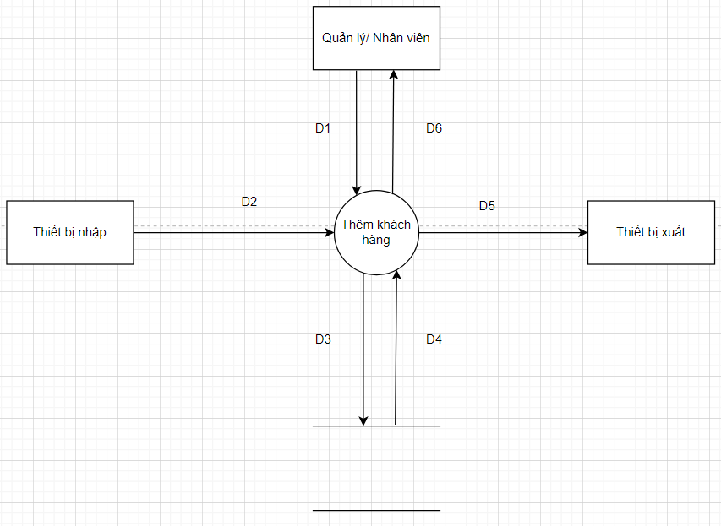

Ý nghĩa từng dòng dữ liệu:

D1: Thông tin khách hàng

D2: Thông tin được nhập vào

D3: Thông tin nguyên liệu: id_khachhang, ten_kh, ho_kh, diachi_kh, sdt_kh, email_kh, giotinh, tuoi_kh

D4: Danh sách khách hàng tìm được

D5: Không có

D6: Thông báo

Thuật toán xử lý:

B1: Kết nối CSDL

B2: Lấy thông tin từ D1 và D2

B3: Tìm kiếm theo tiêu chí D1 và D2 ở D3, nhận được thông tin các khách hàng trùng khớp tiêu chí ở D4

B4: Hiển thị kết quả D5 và thông báo D6

B5: Đóng kết nối CSDL

Ý nghĩa từng dòng dữ liệu:

D1: Thông tin loại hóa đơn

D2: Thông tin được nhập vào

D3: Thông tin nguyên liệu: id_hoadon, id_nhanvien, id_khachhang, id_khuyenmai, ngay_lap, tong_hoadon, giolap_hoadon

D4: Danh sách khách h tìm được

D5: In hóa đơn

D6: Thông báo

Thuật toán xử lý:

B1: Kết nối CSDL

B2: Lấy thông tin từ D1 và D2

B3: Tìm kiếm theo tiêu chí D1 và D2 ở D3, nhận được thông tin các hóa đơn trùng khớp tiêu chí ở D4

B4: In hóa đơn D5 và thông báo D6

B5: Đóng kết nối CSDL